Idén is hatalmas sikerrel zárult a Szenes Iván koncert

Sajtóközlemény – 2021.09.13. / PResston PR

Idén is hatalmas sikerrel zárult Budapest egyik legnépszerűbb zenei rendezvénye, hiszen tízezren vettek részt a legendás Szenes Iván Emlékkoncerten. Szeptember 5-én tizenegyedik alkalommal rendezték meg Szenes Iván tiszteletére az ingyenes emlékkoncertet a Szenes Iván téren, ahol három generáció – Szenes Andor, Szenes Iván és Szenes Andrea – dalai csendültek fel a legendássá vált találkozások terén. A generációkat összekötő, töretlen sikerű dalokat Bodrogi Gyula, az Apostol együttes, Opitz Barbi, Zalatnay Cini, Kökény Attila, Csonka András, Kocsis Tibor, Voith Ági, Balázs Péter, Nyári Károly, Nyári Alíz, Mészáros János Elek, Bo Viktor, Andor, Singh Viki előadásában hallhatta a közönség. Az est folyamán átadták a Szenes Iván Művészeti Díjakat is.

Bodrogi Gyula a legendás dalszövegíróra emlékezve elmondta: Szenes Ivánt mindenki szerette, elég körülnézni a széksorok között, generációkat hoz össze ma is a nézőtéren és a színpadon egyaránt. Bodrogi művész úr fiatalokat megszégyenítő módon vitte végig a 4 órás koncertet, borda sérülésével mit sem törődve, hiszen állítása szerint a reflektorfényben megszűnnek a fájdalmai!
Fotókredit: Szenes Arts/Schumy Csaba

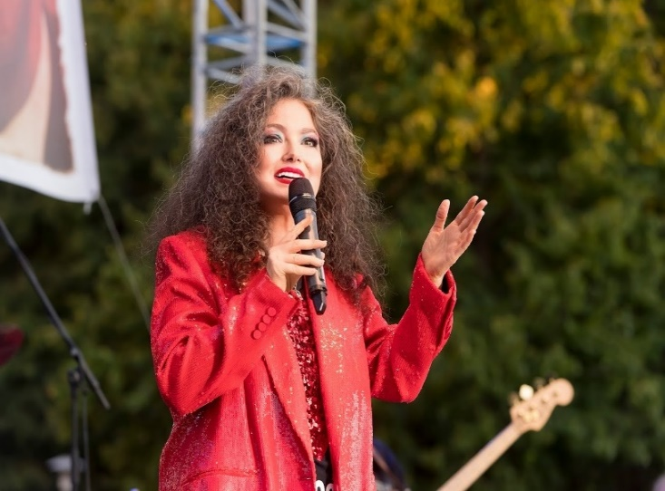
Szenes Andrea az est háziasszonya örömének adott hangot, hogy ilyen sokan kíváncsiak évről évre erre a koncertre, soha előtte ennyi ember még nem jött el erre a térre. Elárulta a családi titkot, hogy édesapja, de szintén dalszerző nagypapája sem igazán szeretett kimozdulni otthonról, mindenki idejárt hozzájuk alkotni. A Szenes Iván téren bármi megtörténhet, hiszen hamarosan még Szenes-múzeum is nyílik ott, ahol a huszadik század legtermékenyebb és legnagyobb hazai slágergyárosának otthona is áll.
Fotókredit: Szenes Arts/Schumy Csaba
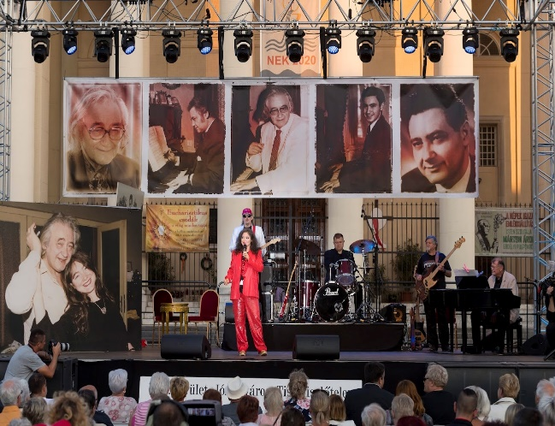
Szenes Andrea köszönetet mondott a színpadon Kocsis Máténak, Józsefváros korábbi polgármesterének és az Emlékkoncert ötletgazdájának is: „Az ötlet tőlem származik, de az érdem Andreáé. 11 évvel ezelőtt Szenes Iván halála után polgármesterként meglátogattam Andreát, aki bevitt Iván dolgozószobájába, leültetett abba a székbe, amibe Hofi Géza szokott ülni. Akkor jutott eszembe az ötlet, ha már ott van az a hatalmas tér, ahol Szenes Iván élt és alkotott, miért ne rendezzünk egy nagy-nagy koncertet a tiszteletére. Akkori polgármesterként felvállaltam Andreával a szervezést és finanszírozást, aztán így az évek alatt a koncert kiforrta magát. Olyan hagyományt teremtettünk, amelynek évről évre folytatódnia kell!”- mondta Kocsis Máté, aki két kisgyermekével és feleségével látogatott a koncertre.
Fotókredit: Szenes Arts/Schumy Csaba

Idén mindenki különlegeséggel készült. A népszerű dalszerző több mint kétezer dalából a legnagyobb slágerek szólaltak meg a legendás Apostol zenekar kíséretében, Kökény Attila és Zalatnay Cini párosában Szenes Iván ’Hosszú forró nyár’ című dala hangzott el, Kocsis Tibitől pedig a ’Próbálj meg lazítani!’, ’Mindenkinek van egy álma’ és a ’Találkozás a régi szerelemmel’ slágert hallhatta a lelkes közönség. Nyári Károly ’Az utolsó tánc’, Opitz Barbi ’Úgy szeretném meghálálni’ és Bo Viktor ’Vuk’ dalával varázsolta el a közönséget.

A koncert keretében adták át a Szenes Iván Művészeti Díjakat is, M.Páll Zoltán szobrász által tervezve, melyet idén Kökény Attila, Csonka András és Körmendi Péter kapott.

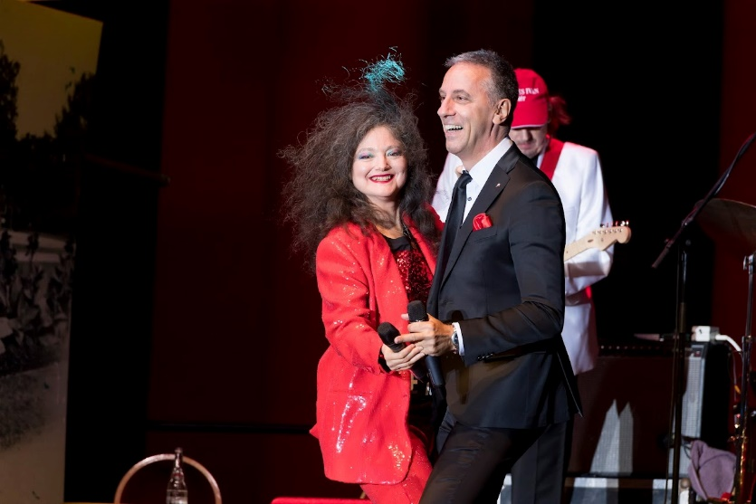
Szenes Andrea gyermekkori korcsolya partnerét boldoggá tette a díj, akivel kézen fogva táncoltak a színpadon.

„Óriási öröm és megtiszteltetés számomra ez a díj. Szenes Iván a valaha élt legnagyobb magyar dalszerző-zseni és az életműve messze túléli az életét. Ezt tükrözi a mai koncert is és az, hogy még mindig ő a legtöbbet játszott szerző Magyarországon.” – mondta Csonka András.
Fotókredit: Szenes Arts/Schumy Csaba

Kökény Attila népszerű énekes és zongorista Szenes Iván dalain nőtt fel, hiszen a családjában mindenki muzsikus és mindannyian rajonganak a zenéért.

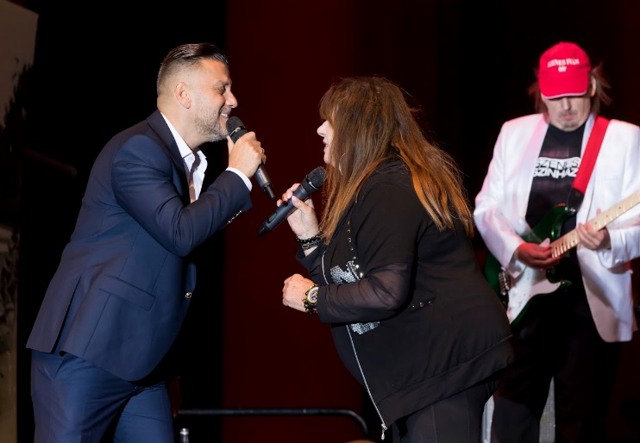
’Én imádom Szenes Iván szerzeményeit. Olyan családban nőttem fel, ahol vagy Anyám énekelt a konyhában, vagy Apám dudorászott, vagy a testvéreim gyakoroltak és mindig felcsendült egy Szenes dal. Úgy érzem, hogy engem nagyon szeret a Jó Isten, hiszen jókor voltam jó helyen. Büszke vagyok rá, hogy itt lehetek és megérdemlem Szenes Iván kitüntetését és általa részese lehetek Szenes Iván történetének. Akinek van szíve, nem tud elmenni egy Szenes Iván sláger mellett.’ – mondta meghatódva Kökény Attila.
Fotókredit: Szenes Arts/Schumy Csaba

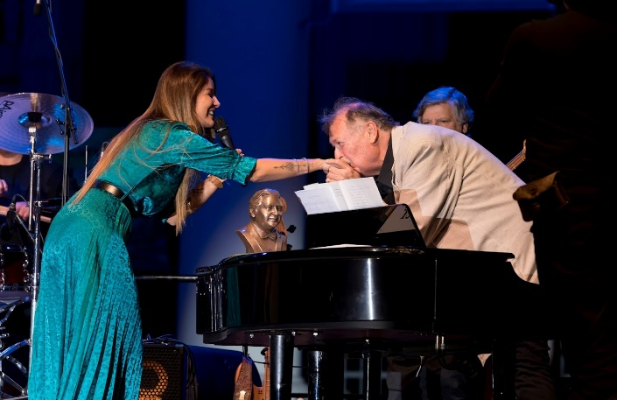
A harmadik Szenes Iván művészeti díjat Körmendi Péter zeneszerző vehette át, aki a Szenes zenekar vezetője immár 10 éve. A világkülönlegességnek számító koncert végeztével méltán mondható, hogy a józsefvárosi hagyomány, Budapest kiemelt rendezvényévé nőtte ki magát. Korábban soha ennyien nem jöttek erre a térre. A nagysikerű rendezvény végén az előadók és a közönség is egyetértett abban, hogy jövőre szeptember 11-én ismét találkoznak a Szenes Iván téren.
Fotókredit: Szenes Arts/Schumy Csaba

A koncertről televíziós felvétel is készült, amely hetente lesz látható a Duna World-ön.
További információ és interjúegyeztetés:

Terdik Adrienne| Ügyvezető igazgató | PResston PR | Rózsadomb Center |
1025 Budapest | Törökvész u. 87-91. | T + 36 1 325 94 88 | F +36 1 325 94 89 |
M +36 30 257 60 08 | adrienne.terdik@presstonpr.hu |www.presstonpr.hu

Szekeres Nikoletta | PR vezető | PResston PR | Rózsadomb Center |
1025 Budapest | Törökvész u. 87-91. | T + 36 1 325 94 88 | F +36 1 325 94 89 |
M +36 30 831 64 56 | nikoletta.szekeres@presstonpr.hu | www.presstonpr.hu

Katona Phaedra| Senior PR account | PResston PR | Rózsadomb Center |
1025 Budapest | Törökvész u. 87-91. | T + 36 1 325 94 88 | F +36 1 325 94 89 |
M +36 30 276 73 60 | phaedra.katona@presstonpr.hu |www.presstonpr.hu

